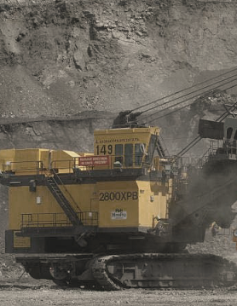
ЛУКОЙЛ ГЕЙЗЕР ЛТ
НОВЫЙ ПРОДУКТ

ISO 22, 32, 46, 68, 100
ЛУКОЙЛ ГЕЙЗЕР ЛТ - всесезонные гидравлические масла с улучшенными вязкостными характеристиками, особенно при низких температурах. Производятся на основе высокоочищенного базового масла и многофункционального пакета присадок.
Масла серии ЛУКОЙЛ ГЕЙЗЕР ЛТ характеризуются повышенной степенью очистки, обладают улучшенными низкотемпературными, противоизносными, антиокислительными, антикоррозионными и антипенными свойствами.
Неоспоримое преимущество масел серии ЛУКОЙЛ ГЕЙЗЕР ЛТ особенно ярко проявляется в гидравлических системах, в которых допускаются лишь малые изменения вязкости масел в широком интервале температур.

Область применения:
Масла всесезонные гидравлические ЛУКОЙЛ ГЕЙЗЕР ЛТ рекомендуются в качестве рабочей жидкости в гидравлических системах, в том числе с ультрафильтрами тонкостью очистки 1 - 5 мкм, промышленного оборудования, а также для гидросистем на транспорте, особенно для работы при пониженных температурах. Допускается применение масла при температурах до - 50С.
Преимущества: надёжно защищает гидросистему от износа и загрязнений, позволяет работать без замены жидкости и предварительного разогрева масла при пониженных температурах в условиях крайнего Севера, может использоваться без замены как всесезонная жидкость, долго сохраняет рабочие свойства.

Одобрения: Denison HF-0, HF-1, HF-2; Joy Mining Machinery
Соответствует требованиям: DIN 51524 p. 3 (HVLP)
Bosch Rexroth 90 220
Vickers I-286-S Industrial Equipment
Cincinnati Machine P-68/69/70
Vickers M-2950-S Mobile Equipment
Типичные физико-химические характеристики
ПАРАМЕТР | ЛУКОЙЛ ГЕЙЗЕР ЛТ 22 | ЛУКОЙЛ ГЕЙЗЕР ЛТ 32 | ЛУКОЙЛ ГЕЙЗЕР ЛТ 46 | ЛУКОЙЛ ГЕЙЗЕР ЛТ 68 | ЛУКОЙЛ ГЕЙЗЕР ЛТ 100
Вязкость кинематическая при 40 С, мм2/с | 19,8-24,2 | 28,8-35,2 | 41,4-50,6 | 61,2-74,8 | 90,0-110,0
Индекс вязкости , min | 150 | 160 | 160 | 130 | 130
Температура вспышки в открытом тигле, С, min | 180 | 200 | 205 | 210 | 215
Температура застывания, С, max | -51 | -48 | -42 | -39 | -36
Класс чистоты по ГОСТ  Класс чистоты по ISO | 8-11  13/10-16/13
Типовые характеристики продукта представляют собой усредненные значения, не являются спецификацией производителя и могут изменяться в соответствии с требованиями «ЛЛК-Интернешнл».
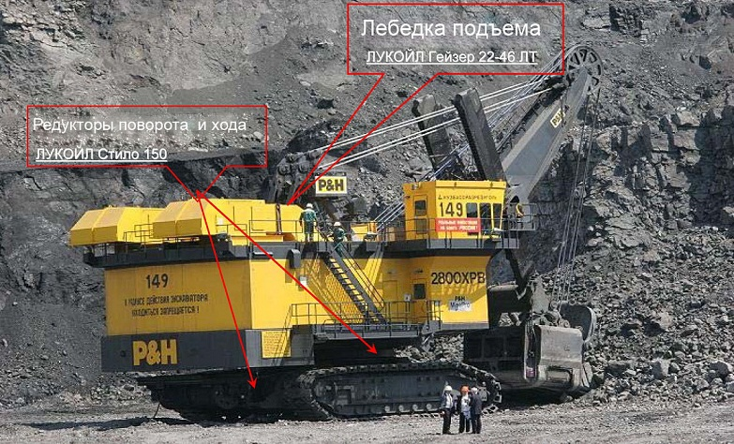
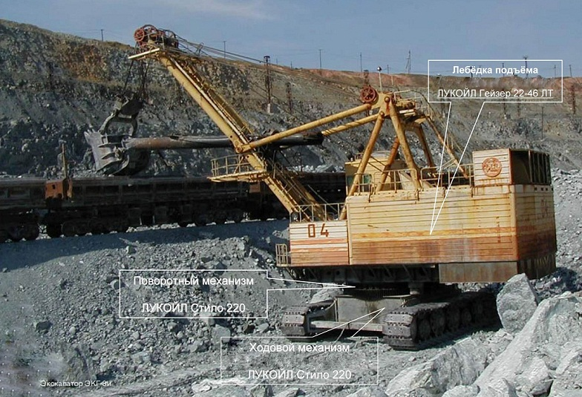

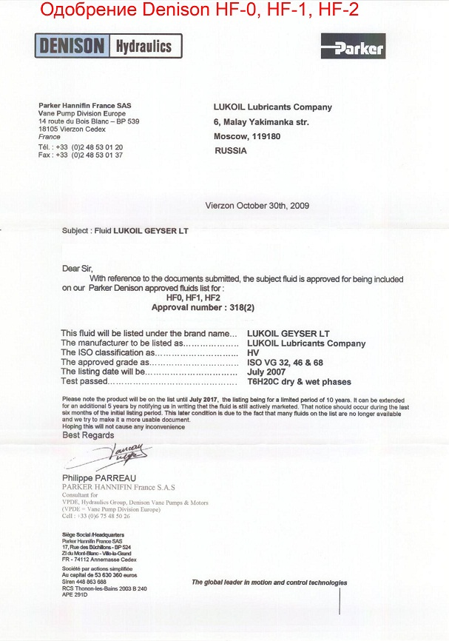
Одобрение DENISON HF0, HF1, HF2

